**ESPECIFICAÇÃO DE SOFTWARE:**

Vital Salvador – Sistema de prontuário digital e atendimento emergencial

Salvador – Bahia

2021



**Folha de Aprovação**

Aprovamos o documento aqui apresentado para o desenvolvimento do projeto Vital Salvador - Sistema de Prontuário digital e agendamento de serviços. Mediante as assinaturas dos responsáveis técnicos.

| Desenvolvedor web | _____________________________________ |
| --- | --- |
| Desenvolvedor Java | _____________________________________ |
|  |
| Desenvolvedor de Interfaces | _____________________________________ |
| Engenheiro de Software | _____________________________________ |

| Secretário de Saúde | ________________________________________ |
| --- | --- |
|  |  |

**Revisões Anteriores**

| **Revisor** | **Descrição** | **Data** |
| --- | --- | --- |
| Flávio | Começo da digitação da documentação do software Gestão e Agendamento de Serviços | 23/09/2022 |
| Rafael Nogueira | Atualização do documento de especificação e melhorias na interface | 24/09/2022 |
| Mateus | Descrição do Diagrama de Casos de uso e revisão do documento | 24/09/2022 |
| Rafael Dias | Revisão do documento e melhorias dos requisitos | 25/09/2022 |
| Carlos Alberto | Revisou o documento e melhorou a organização geral. | 05/10/2022 |
| Mateus  e Flávio | Criou fluxo de processos do sistema | 05/10/2022 |
| Mateus | Definiu os requisitos funcionais e não funcionais | 07/10/2022 |
| Flávio | Definiu as descrições gerais | 08/10/2022 |
| Mateus | Iniciou a modelagem do banco de dados | 11/10/2022 |
| Rafael | Revisou o documento e melhorou a organização geral | 11/10/2022 |
| Flavio Raposo | Atualização de Funções do software | 13/10/2022 |
|  |  |  |

**SUMÁRIO**

1. **INTRODUÇÃO** 6

**1.1 Propósito deste Documento** 6

**1.2 Escopo** 6

1.2.1 Nomes, componentes e missão do produto 6

1.2.2 Limites do produto 6

1.2.3 Benefícios esperados do produto 7

**1.3 Materiais de referência** 7

**1.4 Definições e siglas** 7

**1.5 Contratante**

**2. D****ESCRIÇÃO GERAL 8**

**2.1 Visão Geral do Produto** 8

2.1.2 Interfaces de usuário 8

2.1.3 Interfaces de hardware 9

2.1.4 Interface de software 9

2.1.5 Interfaces de comunicação 9

2.1.6 Restrições de memória

2.1.7 Modo de Operação 9

2.1.8 Requisitos de adaptação ao ambiente 10

**2.2 Funções do produto** 10

**2.3 Usuários e sistemas externos** 10

2.3.1 Descrição 10

2.3.2 Características dos usuários 11

**2.4 Restrições** 11

**2.5 Hipóteses de trabalho** 11

**2.6 Requisitos adiados**

12

**3. REGRAS DE NEGÓCIO** **(Business Rules)**

3.1.1BR 01

3.1.2BR 02

3.1.3BR 03

3.1.4BR 04

3.1.5BR 05

3.1.6BR 06

3.1.7BR 07

3.1.8BR 08

**4.** **REQUISITOS ESPECÍFICOS 13**

**4.1 Requisitos Funcionais** 13

4.1.1 Filômetro 13

4.1.2 Cadastrar pacientes ou acompanhantes 13

4.1.3 Gerar ticket de atendimento 13

4.1.4 Validar ticket de atendimento 13

4.1.5 Login 14

4.1.6 Cadastrar dados pacientes 14

4.1.7 Alterar dados pacientes 14

4.1.8 Excluir dados pacientes 14

4.1.9 Exibir atendimento da unidade 14

4.1.10 Alterar atendimento 15

4.1.11 Excluir atendimento 15

4.1.12 Criar ficha de anamnese 15

4.1.13 Alterar ficha de anamnese 15

4.1.14 Criar Prontuário 15

4.1.15 Alterar Prontuário 16

4.1.16 Criar receita médica 16

4.1.17 Alterar receita médica

4.1.18 Exibir atendimento da internação

4.1.19 Alterar atendimento da internação

4.1.20 Cadastrar usuário

4.1.21 Alteração de usuário

4.1.22 Excluir usuário

4.1.23 Cadastrar suprimentos

4.1.24 Alterar cadastro de suprimentos

41.25 Emitir relatório de evolução do paciente

4.1.26 Emitir relatório de sangue e urina  16

**4.2 Requisitos Não Funcionais** 17

4.2.1 Linguagem de programação 17

4.2.2 Máquina Virtual Java 17

4.2.3 Banco de dados 17

**5. Protótipos de Interface 18**

5.1. Navegação usuário - Administrador 18

5.2. Navegação usuário - Funcionário 18

5.3. Protótipos de Interface 19

5.3.1. GUI 01 - Login 19

5.3.2. GUI 02 - Principal 19

5.3.3. GUI 03 – Cadastro de Usuário 20

5.3.4. GUI 04 – Cadastro de Serviços 20

5.3.5. GUI 05 – Cadastro de Clientes 21

5.3.6. GUI 06 – Relatório de clientes 21

5.3.7. GUI 07 – Relatório de clientes 22

5.3.8. GUI 08 – Impressão da Ordem de Serviços 22

5.3.9. GUI 09 – Relatório da Ordem de Serviços - Parte 1 23

5.3.10. GUI 09 – Relatório da Ordem de Serviços - Parte 2 23

5.3.11. GUI 10 – Agendamentos 24

5.3.12. GUI 11 – Comissões de Clientes 24

5.3.13. GUI 12 – Sobre 25

**7. Diagrama do Banco de Dados 26**

**8. Diagrama de Casos de Uso 27**



## INTRODUÇÃO

### Propósito deste Documento

Este documento tem como objetivo descrever todas as funcionalidades, características e requisitos deste projeto, como também qualquer fator que esteja relacionado ao mesmo, incluindo diagramas e representações da interface gráfica, assim como servir de material de apoio para o desenvolvimento do sistema.

Nosso público alvo será usuários pacientes, funcionários, administradores e desenvolvedores do projeto Vital Salvador – Sistema de prontuário digital e Agendamento de serviços médicos.

### 1.2 Escopo

###### 1.2.1 Nomes, componentes e missão do produto

| **Nome do produto** | Vital Salvador – **Sistema de prontuário digital e atendimento emergencial** |
| --- | --- |
| **Componentes principais** | Vital Salvador - **Sistema de prontuário digital e atendimento emergencial** (Componente único). |
| **Missão do produto** | Oferecer atendimento informatizado e acompanhamento completo para os pacientes e prontuário digital para os serviços médicos emergenciais. |

###### 1.2.2 Limites do produto

| **Número** | **Limite** |
| --- | --- |
| 1 | **Vital Salvador – Sistema de prontuário digital e atendimento emergencial** não irá realizar pagamentos de serviços. |
| 2 | Os agendamentos online do **Vital Salvador – Sistema de prontuário digital e atendimento emergencial** só poderão ser confirmados através do autoatendimento (totem) presencialmente. |
| 3 | **Vital Salvador – Sistema de prontuário digital e atendimento emergencial** irá possuir um suporte online para atendimento exclusivo em caso de anomalias, será disponibilizado treinamentos aos usuários chaves para uso da aplicação. Contudo, bugs e problemas poderão ser reportados através de e-mails da equipe de desenvolvimento (As respostas aos reportamentos serão respondidas e encaminhadas para o e-mail do usuário solicitante). |
| 4 | O sistema de backup e restauração dos dados fica sob responsabilidade do cliente. |
| 5 | A aplicação só é acessível com internet banda larga |
| 6 | Funcionamento exclusivo em navegadores de internet |

###### 1.2.3 Benefícios esperados do produto

| **Número** | **Benefício** | **Valor para o cliente** |
| --- | --- | --- |
| 1 | Pré atendimento web de serviço emergencial de procedimentos médicos | Essencial |
| 2 | Redução de filas físicas | Essencial |
| 4 | Prontuário médico digital | Essencial |
| 5 | Resultados de exames e histórico dos pacientes com todos os procedimentos realizados. | Desejável |
| 6 | Identificação de serviços mais e menos realizados nas unidades | Desejável |
| 7 | Informativo da lotação da unidade escolhida | Essencial |
| 8 | Informativo de recursos utilizados das unidades | Essencial |

#### 1.3 Materiais de referência

| **Número** | **Tipo do material** | **Referência bibliográfica** |
| --- | --- | --- |
| 1 | Entrevistas | Entrevistas realizadas com profissionais da área da saúde |
| 2 | Padrão | Análise de boas práticas para o desenvolvimento de web apps - Carlos Eduardo Martinelli |
| 3 | Instrução | Padronização de Interfaces Web Através dos Recursos da UML - Isolete Teresinha Dzendzik, José Carlos Becceneri, Mauricio Gonçalves Vieira |
| 4 | Padrão | Projeto de sistemas web - ProEdu |
| 5 | Instrução | 10 Requisitos fundamentais em um sistema para consultório - Ondoctor |

#### 1.4 Definições e siglas

| **Número** | **Sigla** | **Definição** |
| --- | --- | --- |
| 1 | Anamnese | Histórico de sintomas narrado pelo paciente |
| 2 | VTS | Vital Salvador |
| 3 | UPA’s | Unidades de pronto atendimento |

### 1.5 Contratante

Prefeitura de Salvador e Secretaria Municipal de Saúde.

## DESCRIÇÃO GERAL

### Visão Geral do Produto

Sistema de gerenciamento do serviço de atendimento aos pacientes das UPA’s de Salvador, com controle de acesso, cadastro de pacientes, cadastro de funcionários, pré-atendimento, prontuários digitais, impressões de relatórios e exibição da lotação de cada unidade.

###### 

###### 2.1.2 Interfaces de usuário

| **Número** | **Nome** | **Descrição** |
| --- | --- | --- |
| 0 | *Filômetro* | Interface para demonstração do status das unidades registradas no sistema. |
| 1 | *Tela de cadastro paciente/acompanhante* | Interface para cadastro de pacientes ou acompanhantes. |
| 2 | *Tela de geração de ticket* | Interface de confirmação do ticket de pré atendimento. |
| 3 | *Tela de validação de ticket* | Interface para validação do ticket de pré atendimento. |
| 4 | *Tela de login* | Interface para autenticação do usuário ou administrador do sistema. |
| 5 | *Tela principal do Sistema VTS* | Interface com menu para acessar as funcionalidades do sistema. |
| 6 | *Tela de recepção e cadastro de paciente* | Interface para cadastro, consulta, alteração e exclusão de pacientes. |
| 7 | *Tela de controle de fila e recepção* | Interface com a fila de todos os pacientes com atendimento confirmados na unidade. |
| 8 | *Tela consultório e cadastro de prontuário e receitas médicas* | Interface para controle de pacientes na triagem e inclusão de dados no prontuário e liberação de receitas médicas. |
| 9 | *tela de triagem e cadastro de anamnese* | Interface para controle de pacientes na recepção e inclusão de dados no anamnese. |
| 10 | *tela de suprimentos e cadastro de insumos* | Interface para cadastro, consulta, alteração e exclusão de materiais e controle de estoque. |
| 11 | *tela corporativo e cadastro de funcionário* | Interface para cadastro, consulta, alteração de usuários e adição de funcionalidades, disponíveis somente para contas de usuário de nível administrador. |
| 12 | *tela de controle de internação* | Interface para emissão de relatório de todos os pacientes que estão internados na unidade. |
| 13 | *tela de controle de medicamento* | Interface para controle de pacientes na fila de medicação e mudança de evolução médica. |
| 14 | *tela laboratório e cadastro de resultados* | Interface para controle de pacientes na fila de exames laboratoriais e espera de resultados. |
| 15 | *tela de controle de evolução médica* | Interface para controle de pacientes que estão em alta médica da sala de medicamentos e internação. |
| 16 | *tela de relatório de resultado de exames* | Interface para impressão de exames laboratoriais. |

###### 2.1.3 Interfaces de hardware

| **Número** | **Nome** | **Descrição** |
| --- | --- | --- |
| 1 | *Totem de autoatendimento* | Artefato para realizar o autoatendimento dos pacientes. |

###### 2.1.4 Interface de software

| **Número** | **Nome** | **Descrição** |
| --- | --- | --- |
| 1 | *Cloud* | Servidor de desenvolvimento, produção e validação (QA) para funcionalidade da base de dados e armazenamento dos dados nas nuvens |
| 2 | *Registro BR* | Hospedagem domínio. |

###### 2.1.5 Interfaces de comunicação

| **Número** | **Nome** | **Descrição** |
| --- | --- | --- |
| 1 | Receita Federal | Sistema irá integrar dados da Receita Federal (consulta) |

###### 2.1.6 Restrições de memória

| **Número** | **Tipo de memória** | **Limites aplicáveis** |
| --- | --- | --- |
| 1 | Memória Principal | O sistema deve ocupar no mínimo 1GB de RAM para funcionamento. |
| 2 | Memória Secundária | No mínimo 3GB de armazenamento interno para instalação do navegador |

**2.1.7 Modos de operação**

| **Número** | **Nome** | **Detalhes** |
| --- | --- | --- |
| 1 | MODO  ADMINISTRADOR | Modo de funcionamento no qual o usuário de nível administrativo, tem acesso a todos os módulos e pode fazer qualquer alteração no sistema. |
| 2 | MODO  FUNCIONÁRIO | Modo de funcionamento no qual o usuário de nível funcionário poderá utilizar recursos aos quais ele tem permissão de acesso de acordo com sua função. |
| 3 | MODO  PACIENTE | Modo de funcionamento no qual o usuário do tipo paciente acessa a página na web de endereço [**www.vital.salvador.ba.gov.br**](http://www.vital.salvador.ba.gov.br)e avalia as vagas disponíveis no sistema, fazendo seu pré agendamento e validação do atendimento. |

###### 2.1.8 Requisitos de adaptação ao ambiente

| **Número** | **Requisito** | **Detalhes** |
| --- | --- | --- |
| 1 | Necessário possuir navegador Chrome versão 10.5 ou superior, Mozilla Firefox versão 10.5 ou superior e Microsoft Edge versão 10.6 ou superior | Necessário versão atualizada dos navegadores citados para bom funcionamento do sistema web. |

#### 2.2. Funções do produto

| **Número** | **Função** | **Descrição** |
| --- | --- | --- |
| 1 | **Filômetro** | Listagem de Unidades de Pronto Atendimento ordenando pelas mais vazias de acordo com a localização do usuário que esteja buscando a unidade de seu desejo. |
| 2 | **Pré agendamento para atendimento** | Agenda um pré atendimento para pacientes que estão a caminho da UPA. |
| 3 | **Geração de Ticket para autoatendimento** | Seguido do pré agendamento o ticket é gerado com sucesso, para ser validado no local. |
| 4 | **Validação de Ticket de pré atendimento** | Validar o ticket do pré agendamento, inserindo o usuário na fila de espera da triagem. |
| 5 | **Login de acesso** | Permite aos funcionários a área restrita do site. |
| 6 | **Cadastro de pacientes** | Permite que o responsável insira, altere e exclua dados do paciente. |
| 7 | **Cadastro de usuários** | Permite que o responsável insira, altere e exclua dados de usuários, dando acesso ao sistema. |
| 8 | **Criação de ficha Anamnese** | Complementa dados de anamneses na ficha do paciente. |
| 9 | **Criação de ficha Prontuário** | Complementa relatórios médicos na ficha de anamnese do paciente |
| 10 | **Criação de Receitas médicas** | Permite a criação e alteração de receitas médicas relacionadas ao paciente |
| 11 | **Criação de Atestados médicos** | Permite a criação e alteração de atestados médicos relacionados ao paciente |
| 12 | **Emitir relatórios de evolução médica** | Permite a emissão de relatórios da evolução do quadro do paciente. |
| 13 | **Emitir resultados de exame de sangue e urina.** | Permite a emissão de resultados do exame de sangue e urina dos pacientes. |
| 14 | **Exibir controle de internação** | Permite a exibição das internações existentes na unidade |

#### 2.3 Usuários e sistemas externos

###### 2.3.1 Descrição

| **Número** | **Ator** | **Definição** |
| --- | --- | --- |
| 1 | *Funcionário* | Usuário que realiza agendamentos de exames e procedimentos médicos e acompanhamento de pacientes |
| 2 | *Administrador* | Usuário que administra o sistema, realiza a criação, alteração, e exclusão de usuários, pode emitir relatórios e laudos médicos, pode criar, alterar e excluir procedimentos médicos. |
| 3 | *Paciente* | Usuário que pode realizar agendamentos pelo portal web e consultar resultados de exames. |

###### 2.3.2 Características dos usuários

| **Número** | **Ator** | **Frequência de uso** | **Nível de instrução** | **Proficiência na aplicação** | **Proficiência em informática** |
| --- | --- | --- | --- | --- | --- |
| 1 | *Administrador* | Frequente | Técnico ou superior | Completa | Média |
| 2 | *Funcionário* | Frequente | 2º Grau | Operacional | Médio |
| 3 | *Paciente* | Frequente | 1º Grau | Operacional | Baixo |

#### 

#### 2.4 Restrições

| **Número** | **Restrição** | **Descrição** |
| --- | --- | --- |
| 1 | Ambiente | O sistema não possui compatibilidade com o navegador de versão 10.4 ou inferior |
| 2 | Ambiente | O computador deve conter no mínimo 2GB de RAM para utilizar com eficiência o portal web |
| 3 | Legal | O aplicativo e o portal web devem estar de acordo com a lei nº 8.248/1991 e com a ISO 27001. |
| 4 | Segurança | O portal web deverá possuir um sistema de autenticação de usuário, através da coleta de identificação e senha, irá ocorrer um processo de validação dos dados coletados, e de acordo com o nível de permissão do usuário (Administrador ou Funcionário), o sistema irá restringir acesso em algumas funcionalidades disponibilizadas. |

#### 

#### 

#### 2.5 Hipóteses de trabalho

| **Número** | **Hipótese** | **De quem depende** |
| --- | --- | --- |
| 1 | Verificação diária da segurança do sistema | Empresa terceirizada por fornecer o serviço de segurança da informação |

#### 2.6 Requisitos Adiados

| **Número** | **Referência ao requisito** | **Detalhes** |
| --- | --- | --- |
| 1 | Sistema de pagamento | Suporte para processamento de pagamentos |
| 2 | Sistema de chamada para SAMU | Sistema faz ligação para o atendimento de primeiros socorros móvel. |
| 3 | O sistema fazer consulta na base de dados do SUS | Sistema ser integrado no banco de dados, do ministério da saúde, SUS. |

## REGRAS DE NEGÓCIOS (Business Rules)

* + 1. **BR 01** - É obrigatório que o cadastro de agendamento do paciente tenha todos os campos completos, com informações válidas.
    2. **BR 02** - O usuário administrador não pode intervir em quaisquer situações operacionais de circunstância médica.
    3. **BR 03** - O usuário administrador só poderá fazer alterações, em caso de solicitações de mal uso do sistema, como perda de senha e recuperação de dados excluídos, upgrade do sistema.
    4. **BR 04** - Cada funcionário será responsável pelo seu acesso permissivo. Podendo ser punido caso haja infração.
    5. **BR 05** - Será de total responsabilidade do usuário administrador fazer backup para base de dados nas nuvens, mantendo seguro os dados caso haja falha no sistema online.
    6. **BR 06** - Só poderá ter o usuário administrador, aquele que tiver um cargo de responsabilidade como: diretores, supervisores, coordenadores e funcionários da área de Tecnologia
    7. **BR 07** - Só a equipe de desenvolvimento será responsável em fazer manutenção do sistema, análises e verificações. Criando relatórios de erros e bug para futuras atualizações

## 4. ESPECIFICAÇÕES DE REQUISITOS

## 4.1 Requisitos Funcionais

#### 4.1.1 Filômetro

| RF1: **Filômetro** | *Módulo: Paciente* |
| --- | --- |
| *Prioridade:* Alta | *Estabilidade:* Estável |
| Descrição: O sistema exibir estatísticas das unidades de atendimento | |
| Responsáveis pela aprovação: Equipe de desenvolvimento. | |
| Número de Mudanças: 0 | |

#### 4.1.2 Cadastrar paciente ou acompanhante

| RF2: Cadastrar paciente ou acompanhante | *Módulo: Paciente* |
| --- | --- |
| *Prioridade:* Alta | *Estabilidade:* Estável |
| Descrição: O sistema deve permitir que os pacientes realizem cadastro | |
| Responsáveis pela aprovação: Equipe de desenvolvimento. | |
| Número de Mudanças: 0 | |

#### 4.1.3 Gerar ticket de atendimento

| RF3: Gerar ticket de atendimento | *Módulo: Paciente* |
| --- | --- |
| *Prioridade:* Alta | *Estabilidade:* Estável |
| Descrição: O sistema deve permitir a geração de ticket de atendimento | |
| Responsáveis pela aprovação: Equipe de desenvolvimento. | |
| Número de Mudanças: 0 | |

#### 4.1.4 Validar ticket de atendimento do paciente

| RF4: Validar ticket de atendimento do paciente | *Módulo: Paciente* |
| --- | --- |
| *Prioridade:* Alta | *Estabilidade:* Estável |
| Descrição: O sistema deve permitir a confirmação do atendimento do paciente. | |
| Responsáveis pela aprovação: Equipe de desenvolvimento. | |
| Número de Mudanças: 0 | |

#### 4.1.5 Login

| RF5: Login | *Módulo: Funcionário* |
| --- | --- |
| *Prioridade:* Alta | *Estabilidade:* Estável |
| Descrição: O sistema deve permitir o login dos usuários através de usuário e senha | |
| Responsáveis pela aprovação: Equipe de desenvolvimento. | |
| Número de Mudanças: 0 | |

#### 4.1.6 Cadastrar dados paciente

| RF6: Cadastro de dados de paciente | *Módulo: Funcionário* |
| --- | --- |
| *Prioridade:* Alta | *Estabilidade:* Estável |
| Descrição: O sistema deve permitir o cadastro de pacientes | |
| Responsáveis pela aprovação: Equipe de desenvolvimento. | |
| Número de Mudanças: 0 | |

#### 4.1.7 Alterar dados paciente

| RF7: Alterar dados paciente | *Módulo: Funcionário* |
| --- | --- |
| *Prioridade:* Alta | *Estabilidade:* Estável |
| Descrição: O sistema deve permitir a alteração dos dados do paciente. | |
| Responsáveis pela aprovação: Equipe de desenvolvimento. | |
| Número de Mudanças: 0 | |

#### 4.1.8 Excluir dados paciente

| RF8: Excluir dados paciente | *Módulo: Administrador* |
| --- | --- |
| *Prioridade:* Alta | *Estabilidade:* Estável |
| Descrição: O sistema deve permitir a exclusão dos dados do paciente. | |
| Responsáveis pela aprovação: Equipe de desenvolvimento. | |
| Número de Mudanças: 0 | |

#### 4.1.9 Exibir atendimentos da unidade

| RF9: Exibir atendimentos da unidade | *Módulo: Funcionário* |
| --- | --- |
| *Prioridade:* Alta | *Estabilidade:* Estável |
| Descrição: O sistema deve exibir os atendimentos confirmados na unidade. | |
| Responsáveis pela aprovação: Equipe de desenvolvimento. | |
| Número de Mudanças: 0 | |

#### 4.1.10 Alterar atendimento

| RF10: Alterar atendimento | *Módulo: Funcionário* |
| --- | --- |
| *Prioridade:* Alta | *Estabilidade:* Estável |
| Descrição: O sistema deve permitir a alteração dos atendimentos da unidade. | |
| Responsáveis pela aprovação: Equipe de desenvolvimento. | |
| Número de Mudanças: 0 | |

#### 4.1.11 Excluir atendimento

| RF11: Excluir atendimento | *Módulo: Funcionário* |
| --- | --- |
| *Prioridade:* Alta | *Estabilidade:* Estável |
| Descrição: O sistema deve permitir a exclusão de atendimentos. | |
| Responsáveis pela aprovação: Equipe de desenvolvimento. | |
| Número de Mudanças: 0 | |

#### 4.1.12 Criar ficha de anamnese

| RF12: Criação de ficha de anamnese | *Módulo: Funcionário* |
| --- | --- |
| *Prioridade:* Alta | *Estabilidade:* Estável |
| Descrição: O sistema deve permitir criação de ficha de anamnese. | |
| Responsáveis pela aprovação: Equipe de desenvolvimento. | |
| Número de Mudanças: 0 | |

#### 4.1.13 Alteração de ficha de anamnese

| RF13: Alteração de ficha de anamnese | *Módulo: Funcionário* |
| --- | --- |
| *Prioridade:* Alta | *Estabilidade:* Estável |
| Descrição: O sistema deve permitir alteração de ficha de anamnese. | |
| Responsáveis pela aprovação: Equipe de desenvolvimento. | |
| Número de Mudanças: 0 | |

#### 4.1.14 Criar de prontuário

| RF14: Criar de prontuário | *Módulo: Funcionário* |
| --- | --- |
| *Prioridade:* Alta | *Estabilidade:* Estável |
| Descrição: O sistema deve permitir a criação de prontuário do paciente. | |
| Responsáveis pela aprovação: Equipe de desenvolvimento. | |
| Número de Mudanças: 0 | |

#### 4.1.15 Alterar prontuário

| RF15: Alteração de prontuário | *Módulo: Funcionário* |
| --- | --- |
| *Prioridade:* Alta | *Estabilidade:* Estável |
| Descrição: O sistema deve permitir a alteração do prontuário do paciente. | |
| Responsáveis pela aprovação: Equipe de desenvolvimento. | |
| Número de Mudanças: 0 | |

#### 4.1.16 Criar receita médica

| RF16: Criar receita médica | *Módulo: Funcionário* |
| --- | --- |
| *Prioridade:* Alta | *Estabilidade:* Estável |
| Descrição: O sistema deve permitir a criação de receita médica do paciente . | |
| Responsáveis pela aprovação: Equipe de desenvolvimento. | |
| Número de Mudanças: 0 | |

#### 4.1.17 Alterar receita médica

| RF17: Alteração receita médica | *Módulo: Funcionário* |
| --- | --- |
| *Prioridade:* Alta | *Estabilidade:* Estável |
| Descrição: O sistema deve permitir a alteração de receita médica do paciente. | |
| Responsáveis pela aprovação: Equipe de desenvolvimento. | |
| Número de Mudanças: 0 | |

#### 4.1.20 Cadastro de usuários

| RF20: Criar usuários | *Módulo: administrador* |
| --- | --- |
| *Prioridade:* Alta |  |
| Descrição: O sistema deve permitir a criação de usuários | |
| Responsáveis pela aprovação: Equipe de desenvolvimento. | |
| Número de Mudanças: 0 | |

#### 4.1.21 Alteração de usuários

| RF21: Alteração de usuários | *Módulo: administrador* |
| --- | --- |
| *Prioridade:* Alta |  |
| Descrição: O sistema deve permitir a alteração dos usuários | |
| Responsáveis pela aprovação: Equipe de desenvolvimento. | |
| Número de Mudanças: 0 | |

#### 4.1.22 Excluir usuários

| RF21: Exclusão de usuários | *Módulo: administrador* |
| --- | --- |
| *Prioridade:* Alta |  |
| Descrição: O sistema deve permitir a exclusão dos usuários | |
| Responsáveis pela aprovação: Equipe de desenvolvimento. | |
| Número de Mudanças: 0 | |

#### 4.1.25 Emitir relatório da evolução do paciente

| RF24: Relatório da evolução do paciente | *Módulo: OS* |
| --- | --- |
| *Prioridade:* Médio |  |
| Descrição: O sistema deve emitir relatório do quadro dos pacientes | |
| Responsáveis pela aprovação: Equipe de desenvolvimento. | |
| Número de Mudanças: 0 | |

#### 

### 4.2 Requisitos Não Funcionais

#### Linguagem de programação

| RNF1: Linguagem de programação | *Módulo: não se aplica* |
| --- | --- |
| *Prioridade:* Alta | *Estabilidade:* estável |
| Descrição: O sistema deve ser desenvolvido utilizando a linguagem Java Script, PHP, HTML e CSS. | |
| Responsáveis pela aprovação: Equipe de desenvolvimento. | |
| Número de Mudanças: 0 | |

#### Hospedagem da aplicação

| RNF2: Hospedagem da aplicação | *Módulo: não se aplica* |
| --- | --- |
| *Prioridade:* Alta | *Estabilidade:* estável |
| Descrição: A aplicação deve estar hospedada em um serviço de Cloud Computing. | |
| Responsáveis pela aprovação: Equipe de desenvolvimento. | |
| Número de Mudanças: 0 | |

#### Banco de dados

| RNF3: Banco de dados | *Módulo: não se aplica* |
| --- | --- |
| *Prioridade:* Alta | *Estabilidade:* estável |
| Descrição: O sistema utiliza o banco de dados Mysql. | |
| Responsáveis pela aprovação: Equipe de desenvolvimento. | |
| Número de Mudanças: 0 | |

#### Acessibilidade da Aplicação

| RNF4: Acessibilidade da Aplicação | *Módulo: não se aplica* |
| --- | --- |
| *Prioridade:* Alta | *Estabilidade:* estável |
| Descrição: A aplicação é acessível através da internet | |
| Responsáveis pela aprovação: Equipe de desenvolvimento. | |
| Número de Mudanças: 0 | |

#### Compatibilidade da Aplicação

| RNF5: Compatibilidade da Aplicação | *Módulo: não se aplica* |
| --- | --- |
| *Prioridade:* Alta | *Estabilidade:* estável |
| Descrição: A aplicação é compatível com os navegadores chrome, mozilla, safari e edge em qualquer plataforma. | |
| Responsáveis pela aprovação: Equipe de desenvolvimento. | |
| Número de Mudanças: 0 | |

#### Disponibilidade da aplicação

| RNF6: Disponibilidade da aplicação | *Módulo: não se aplica* |
| --- | --- |
| *Prioridade:* Alta | *Estabilidade:* estável |
| Descrição: A aplicação deve ter alta disponibilidade e balanceamento de carga para que se garanta o funcionamento ideal | |
| Responsáveis pela aprovação: Equipe de desenvolvimento. | |
| Número de Mudanças: 0 | |

#### Totem de autoatendimento

| RNF6: Totem de autoatendimento | *Módulo: não se aplica* |
| --- | --- |
| *Prioridade:* Alta | *Estabilidade:* estável |
| Descrição: As unidades devem ter totens de autoatendimento para confirmação dos dados e do atendimento. | |
| Responsáveis pela aprovação: Equipe de desenvolvimento. | |
| Número de Mudanças: 0 | |

#### Leitor de código de barras

| RNF6: Leitor de código de barras | *Módulo: não se aplica* |
| --- | --- |
| *Prioridade:* Alta | *Estabilidade:* estável |
| Descrição: As unidades devem um leitor de código de barras para encerramento dos tickets de atendimento. | |
| Responsáveis pela aprovação: Equipe de desenvolvimento. | |
| Número de Mudanças: 0 | |

## PROTÓTIPOS

### Navegação usuário – Paciente

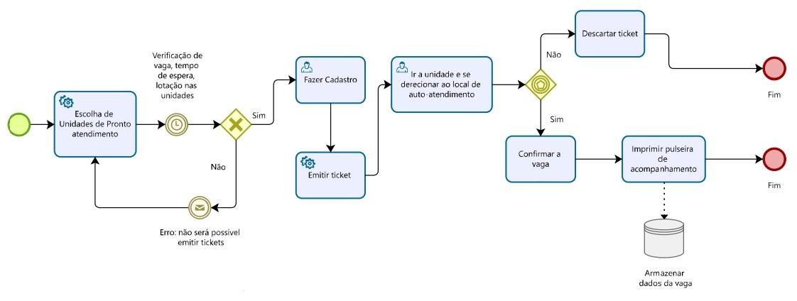

### Navegação usuário – Funcionário

### – Recepcionista

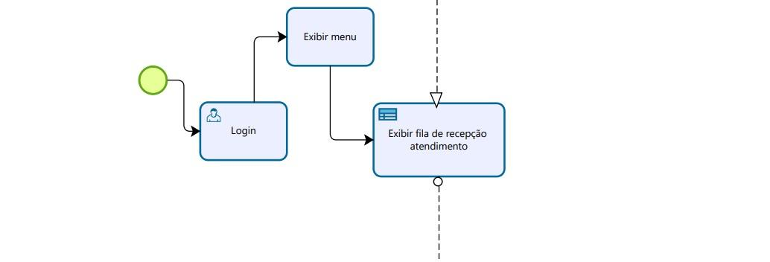

### 5.2.2 – Enfermeiro

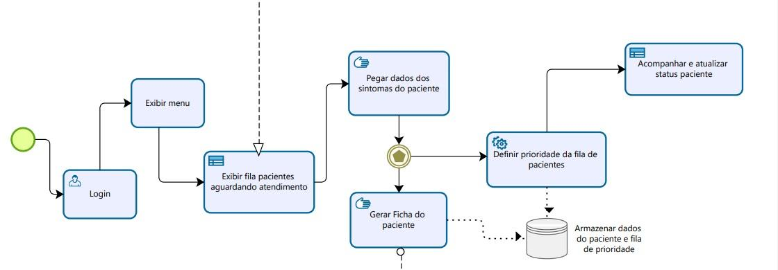

### 5.2.3 – Médico

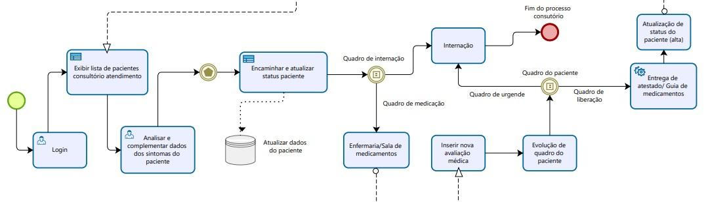

### 5.2.4 – Técnico de enfermagem

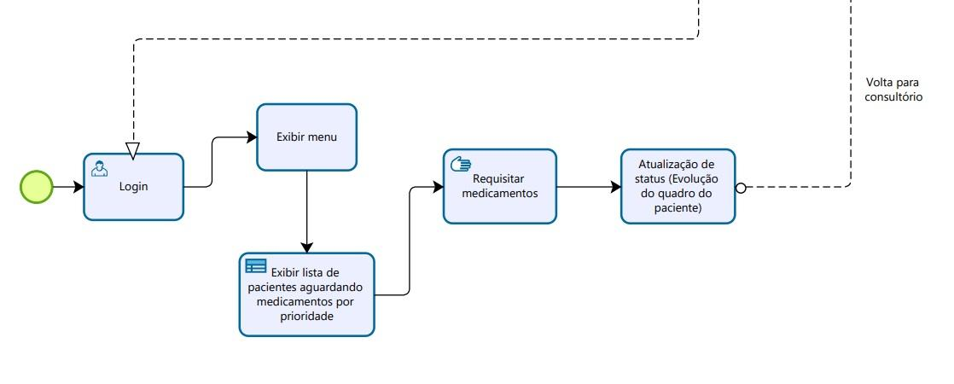

### Navegação usuário – Administrador

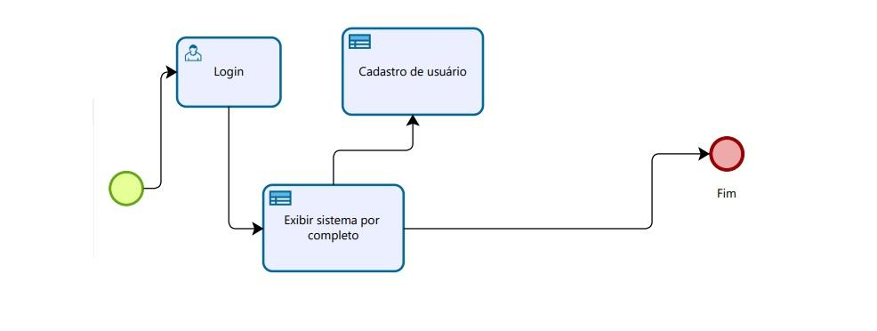

### Protótipos de Interface

#### GUI 01 - Filômetro

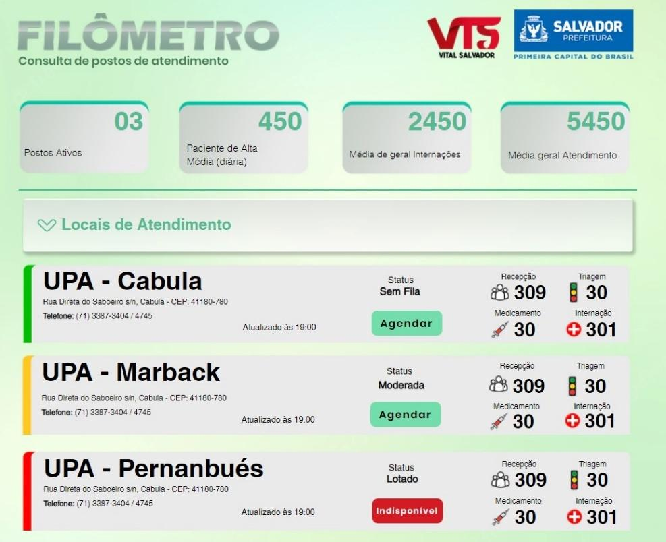

#### GUI 02 - CRUD de Paciente

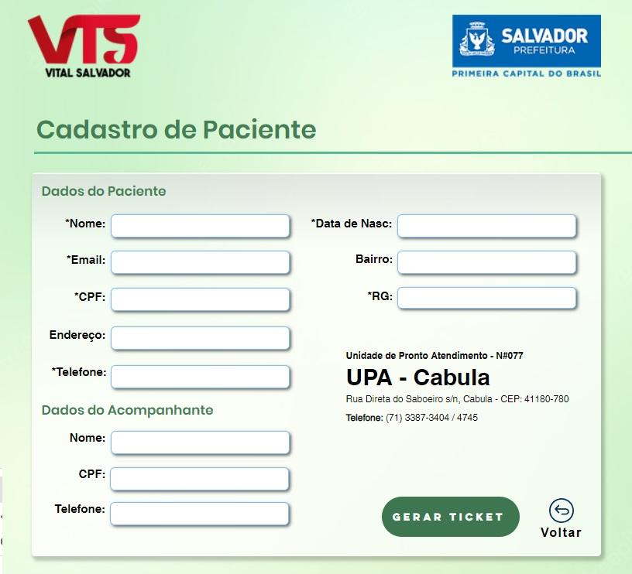

#### GUI 03 – Gerar Ticket

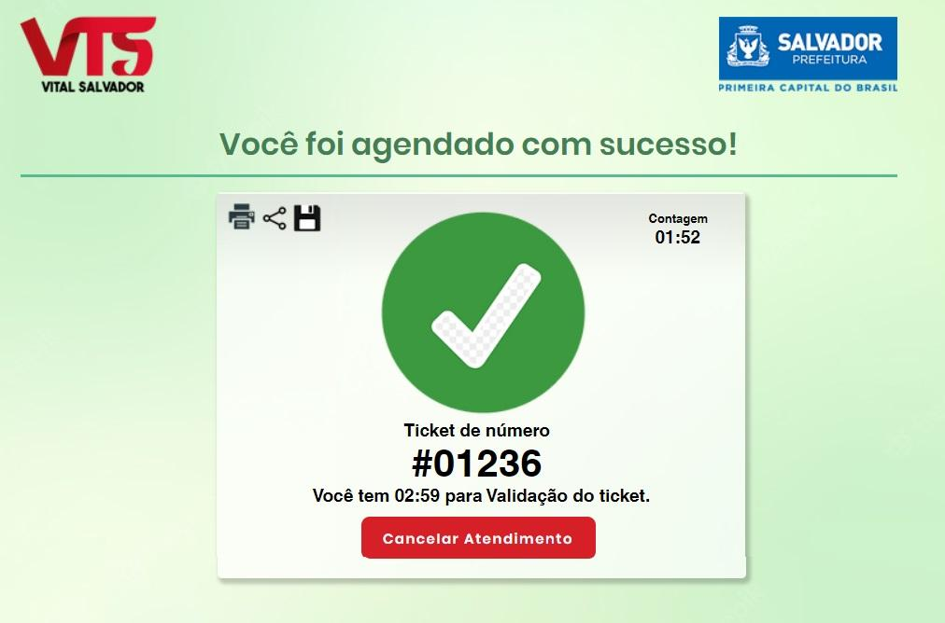

#### GUI 04 – Validar Ticket

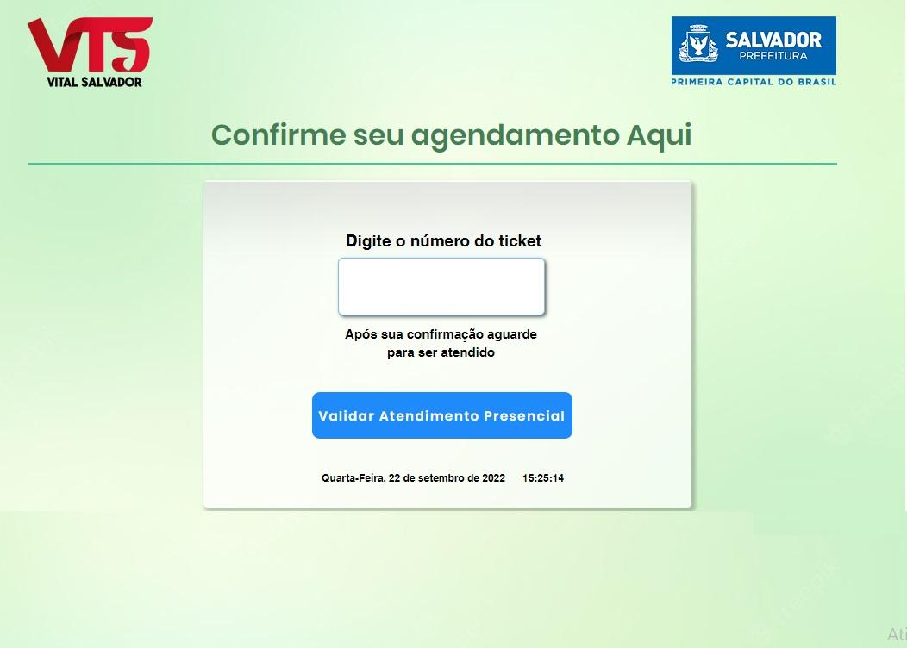

#### GUI 05 – Confirmar atendimento

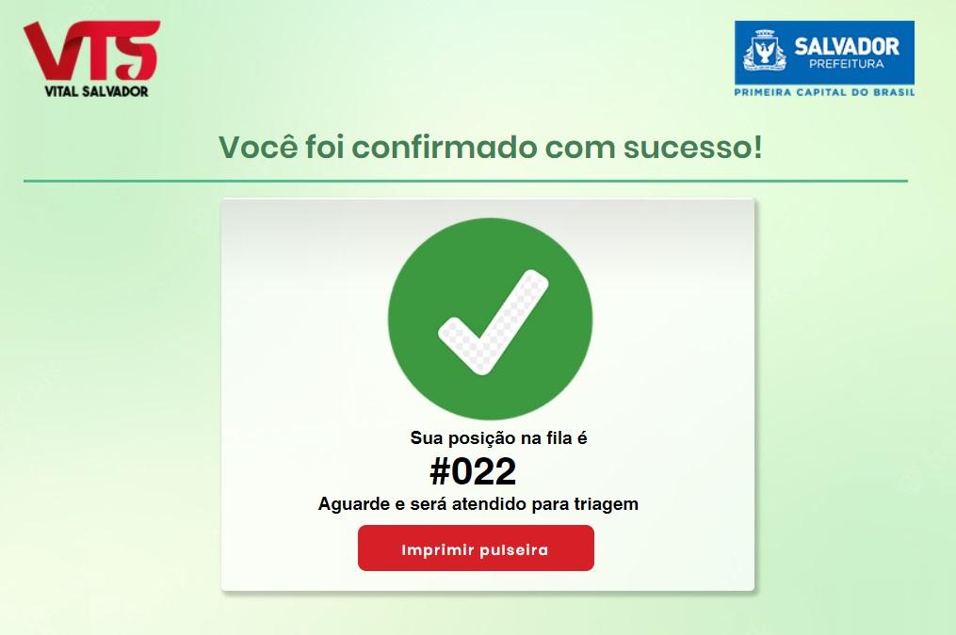

#### GUI 06 – Login

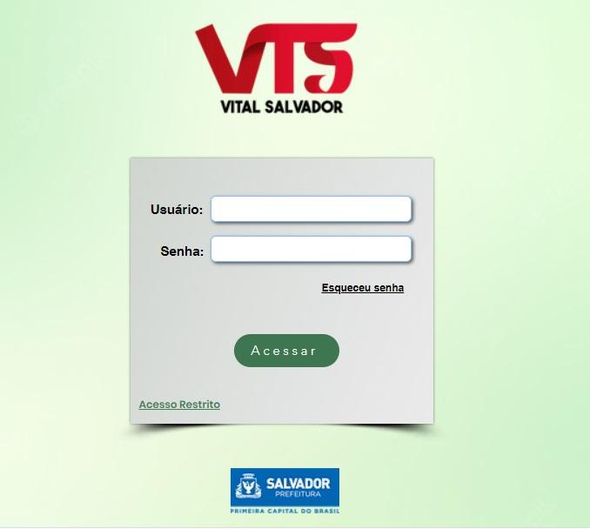

#### GUI 07 – Principal

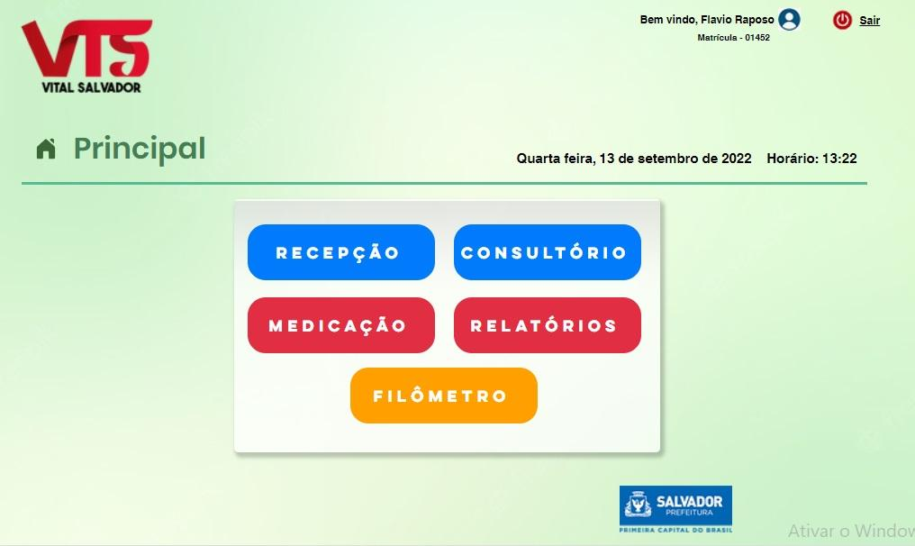

#### GUI 08 – Recepção Atendimento

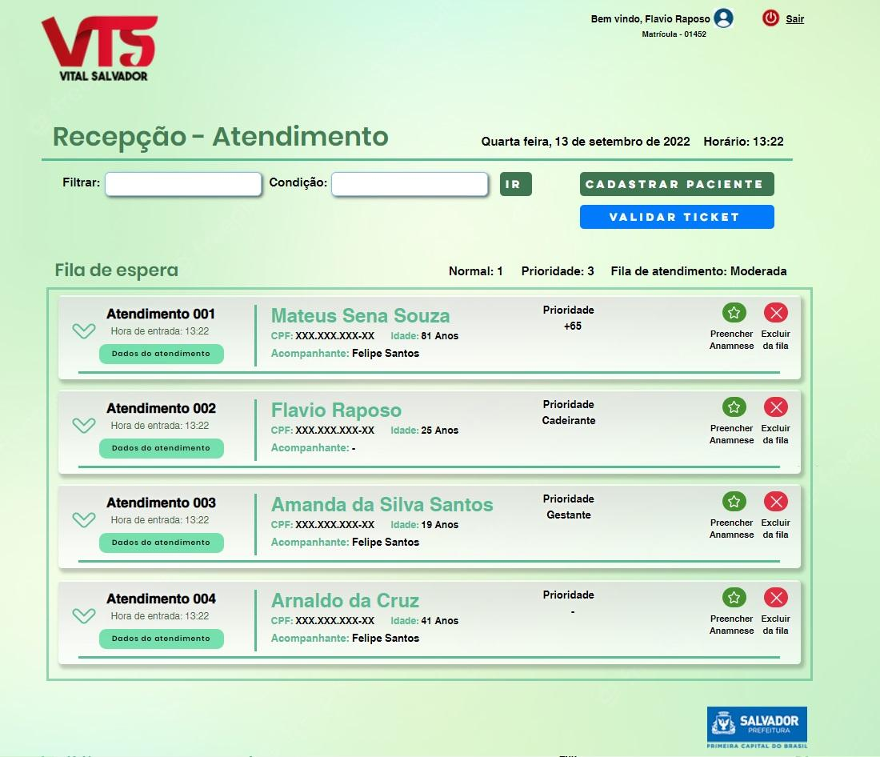

#### GUI 09 – CRUD de Anamnese

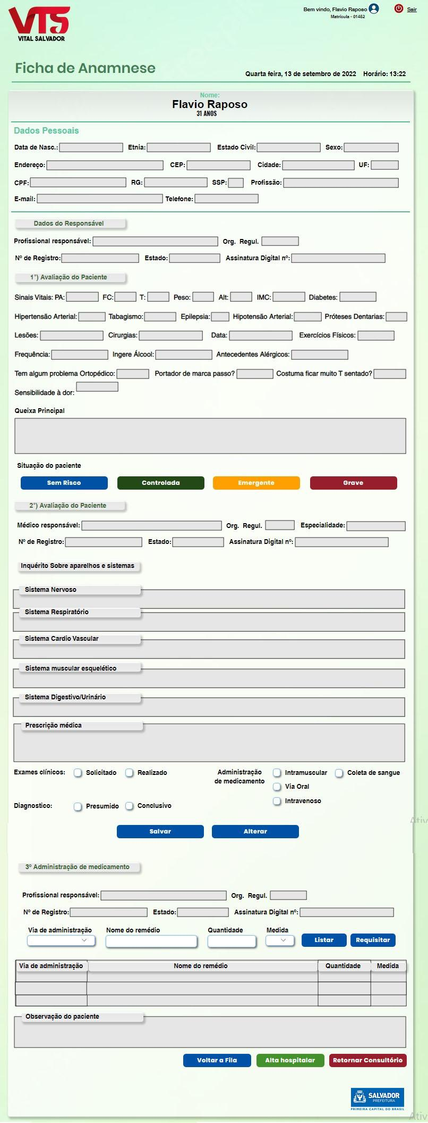

#### GUI 10 – Consultório Atendimento

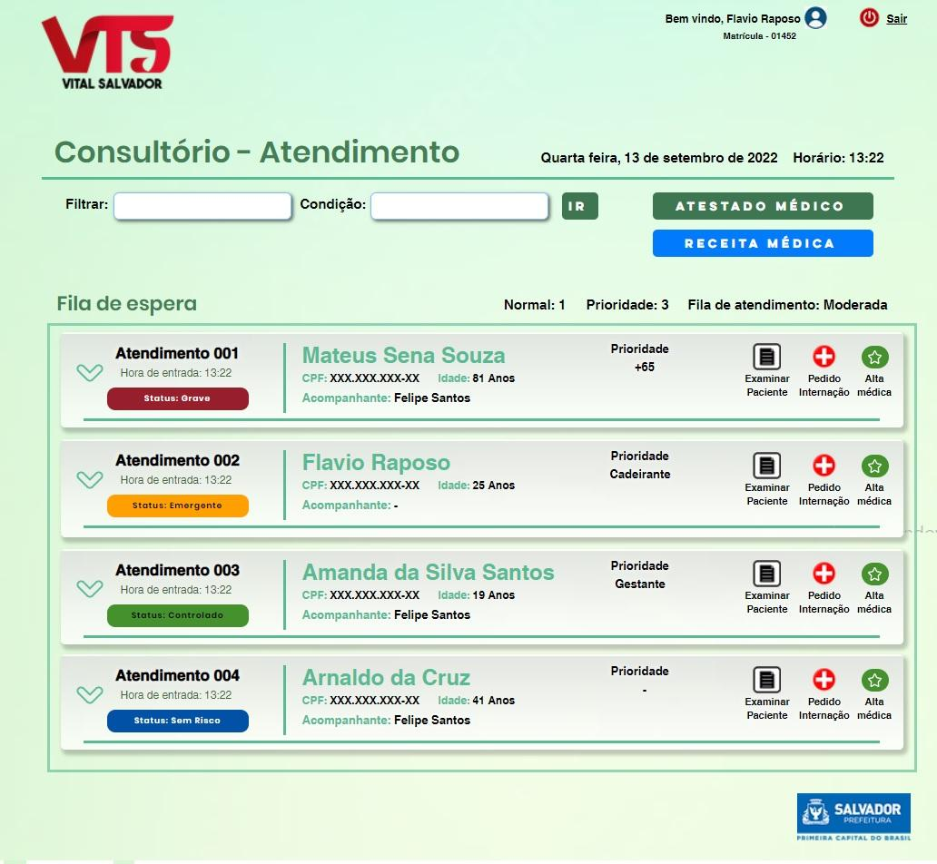

#### GUI 11 – Medicamento Atendimento

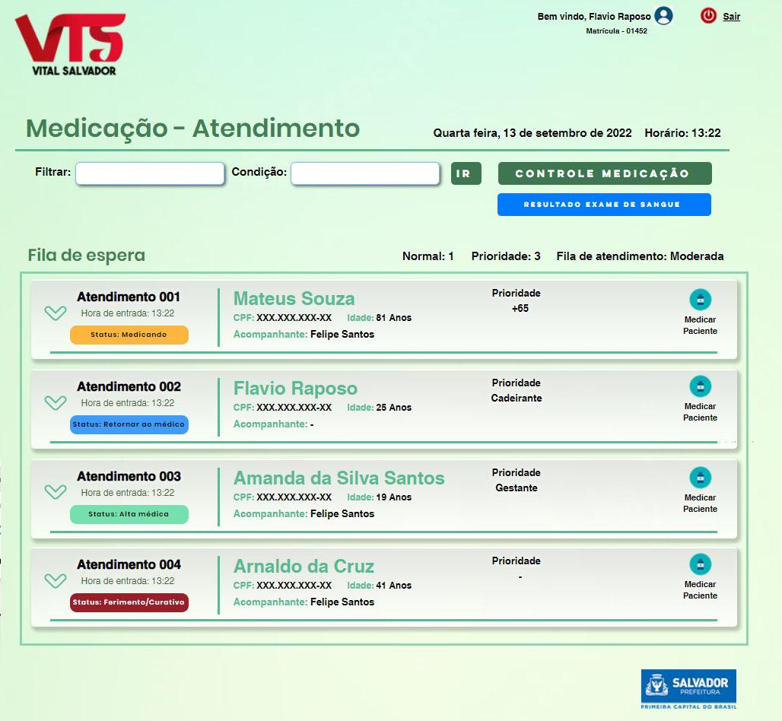

#### GUI 12 - Manter Usuário

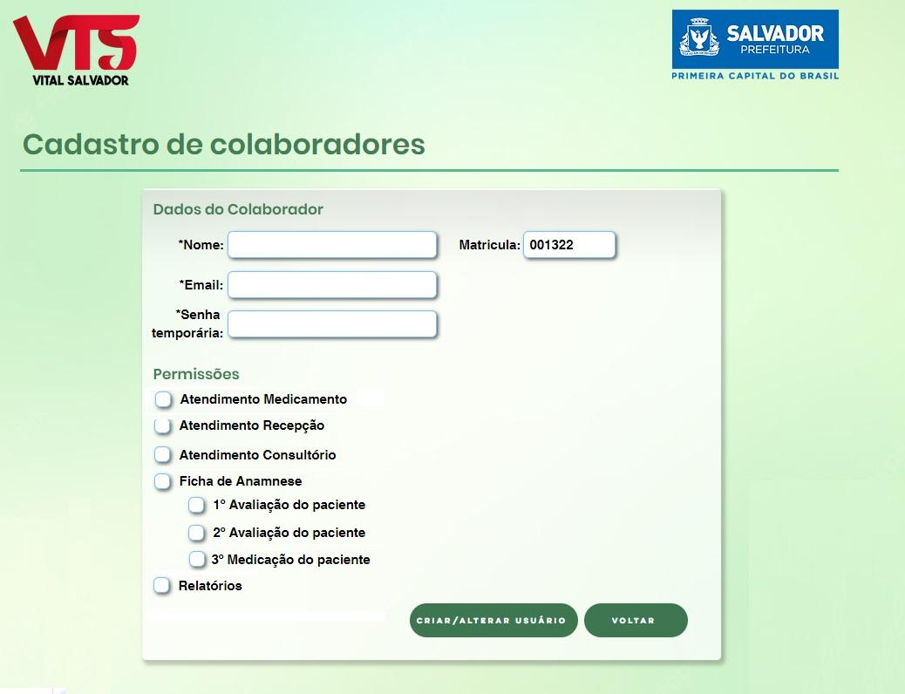

## DIAGRAMA DE BANCO DE DADOS

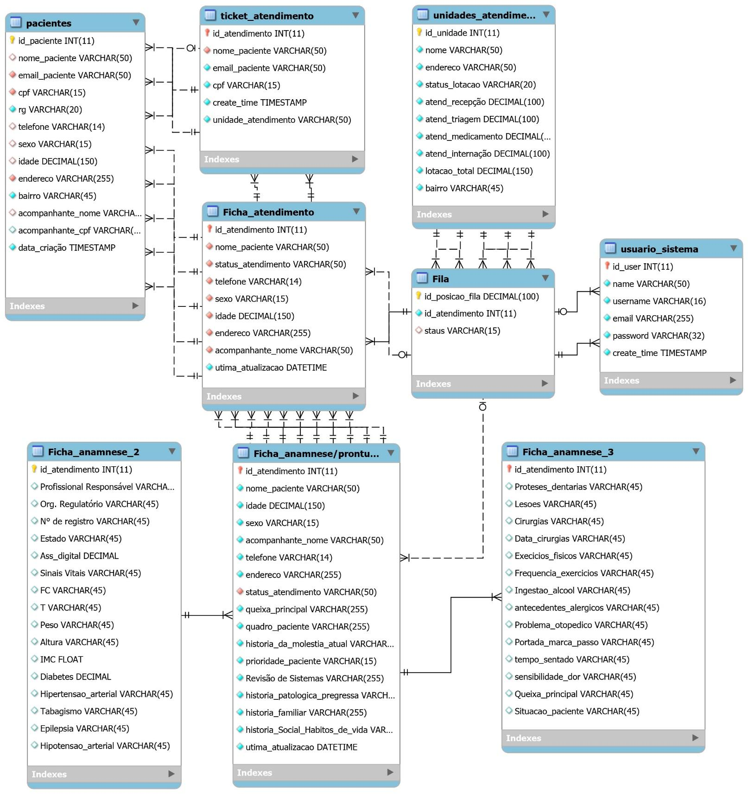

## DIAGRAMA DE CASO DE USO

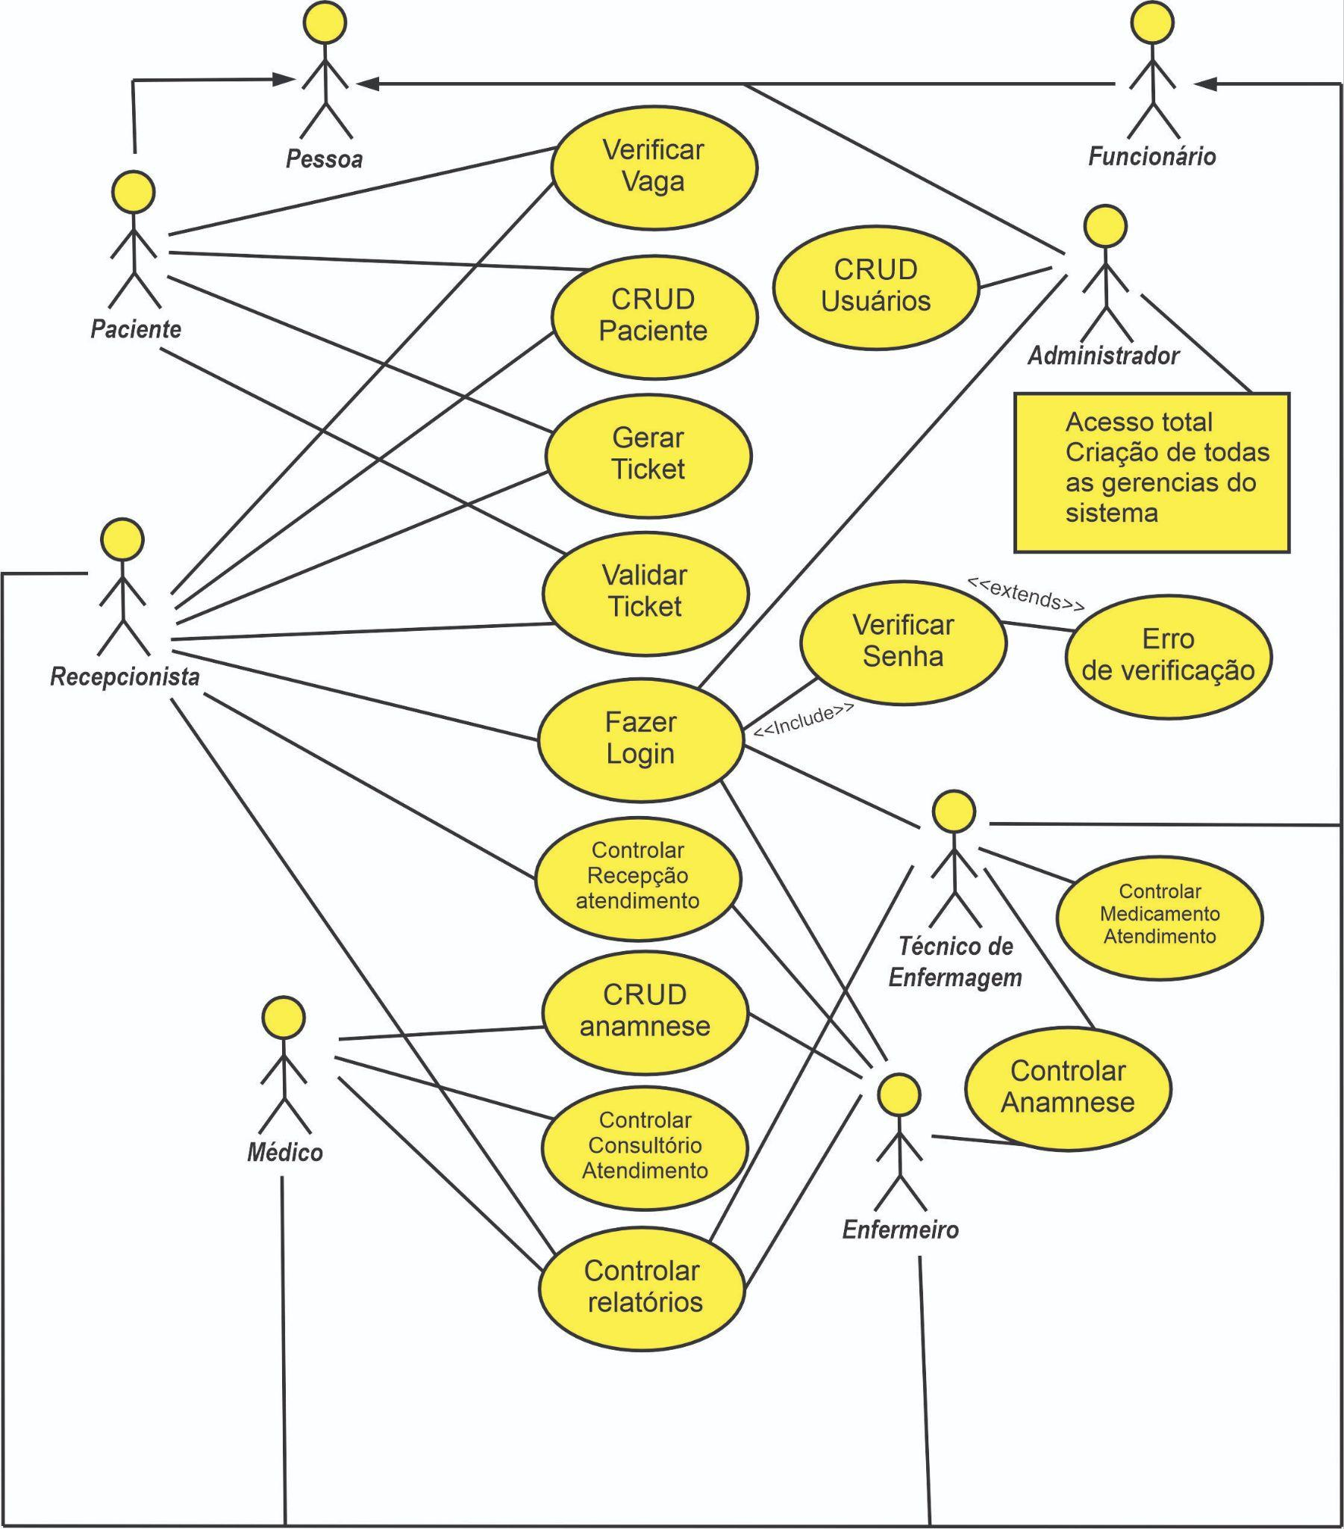

Diagrama de Casos de uso do VITAL SALVADOR

1. **ESPECIFICAÇÃO DE CASOS DE USO**

#### Descrição

Este documento tem a finalidade de mostrar o uso do software e demonstrar as ações tomadas pelos usuários no software e como deve ser utilizado para o seu funcionamento.

#### Pré-condições

1. O servidor de produção deve estar funcionando corretamente para que o sistema esteja em operação.
2. É necessário conexão com a internet

# 8.2 Fluxo de Eventos

## 8.2.1 Fluxo Básico

O paciente acessa a página do filômetro, em seguida será demonstrado a lista de UPAs cadastradas e lotação das unidades..

O paciente escolhe uma unidade de pronto antedimento e clica no botão agendar.

Após o clique no botão agendar, um pop-up surge com a página de cadastro do paciente.

O paciente preenche os campos com seus dados pessoais e clica em gerar ticket, caso ele desista tem a opção voltar.

Após a geração do número do ticket o paciente vai para a tela de validação lá no totem de autoatendimento localizado na unidade selecionada.

O paciente digita o código no campo e confirma seu atendimento presencial, clicando no botão validar atendimento presencial.

O Sistema retorna com o pop-up informando a confirmação da presença, o sistema informa a sua posição na fila de atendimento e também imprime a pulseira do paciente.

Para os funcionários acessarem o sistema é necessário entrar na na página web de endereço [**www.vital.salvador.ba.gov.br**](http://www.vital.salvador.ba.gov.br).

Os funcionários devem preencher os campos de usuário e senha, caso o usuário esqueça sua senha é necessário acessar o link esqueceu senha para a recuperação do acesso.

O recepcionista com acesso ao sistema na página principal, ele clica no botão Recepção.

O recepcionista cadastra o paciente presente na unidade de atendimento clicando no botão cadastrar paciente.

O recepcionista valida o ticket gerado no botão validar ticket, realizando a confirmação do paciente na fila de atendimento.

O recepcionista também tem a opção caso deseje filtrar pacientes informando o nome no campo filtrar e as condições, clicando no botão Ir.

O recepcionista tem a permissão de gerenciar a fila de atendimento onde consegue excluir o paciente da fila clicando no botão excluir da fila.

O enfermeiro tem a permissão de gerenciar a fila de atendimento onde consegue preencher a ficha de anamnese do paciente clicando no botão Preencher Anamnese.

O enfermeiro é direcionado para a 1° etapa da ficha de anamnese, onde é necessário informar alguns dados do paciente.

O enfermeiro informa os dados que não foram completados automaticamente pela ficha de cadastro, são eles: Etnia, Estado civil, Sexo, Cidade, CEP, SSP, Profissão.

O enfermeiro informa seus dados pessoais como responsável pelas informações que irá preencher.

O enfermeiro faz a 1° avaliação do paciente informando dados básicos sobre a saúde do paciente.

O enfermeiro informa a principal queixa do paciente no campo Queixa principal.

O enfermeiro deve informar a situação do paciente nos botões de (Azul - Sem risco), (Verde - Controlada), (Amarela - Emergente), (Vermelha - Grave).

O médico verifica na tela do consultório o paciente com a situação de risco de maior emergência para atendimento.

Na tela do consultório o médico clica no botão Examinar paciente, para que seja avaliada sua queixa principal.

Após a avaliação do paciente diagnosticada o médico preenche a 2° avaliação do paciente com os dados constatados.

O médico fará prescrição médica informando o exame que deseja e no campo de Exames clínicos marcar a opção Solicitado.

O médico terá a possibilidade de receitar novos medicamentos no campo prescrição médica, informando o medicamento que o paciente deseja fazer uso.

O médico deve informar por qual via de administração o paciente deve receber o medicamento no campo de Administração medicamentos, as vias são: intramuscular, oral, intravenoso.

Após o médico preencher as informações diagnosticadas e as solicitações requeridas ele deverá clicar em Salvar, para o paciente ser direcionado para a sala de medicação.

O Técnico em Enfermagem terá a opção na tela de Medicação caso deseje filtrar pacientes informando o nome no campo filtrar e as condições, clicando no botão Ir.

O Técnico em Enfermagem tem a opção de controlar medicamentos clicando no campo Controle medicação.

O Técnico em Enfermagem também consegue verificar resultados de exames de sangue clicando no botão campo resultado exame de sangue.

O técnico terá que selecionar o paciente que irá fazer o uso da medicação e clicar no botão medicar paciente.

Após clicar no botão o técnico volta para a tela de Anamnese com a 3° fase liberada para administrar os medicamentos.

O Técnico em Enfermagem informa seus dados pessoais como responsável pelas informações que irá preencher.

O Técnico em Enfermagem deve informar a via de administração em que o paciente fará o uso do medicamento.

O Técnico em Enfermagem deve informar o nome da medicação em que o paciente fará o uso.

O Técnico em Enfermagem deve informar a quantidade de medicamentos e também a unidade de medida em que o paciente fará o uso.

Após preencher todas as informações referente a administração de medicamentos, o técnico em enfermagem clica no botão requisitar, para encaminhar o paciente à receber a medicação.

O técnico em enfermagem acompanha o paciente para receber a medicação e verificar se houve alguma reação ou efeito colateral.

O técnico em enfermagem deverá informar na ficha de Anamnese no campo observação do paciente.

Se o paciente tiver alguma reação ou efeito colateral, o técnico em enfermagem deverá voltar a ficha de anamnese e informar que o paciente precisa voltar para o consultório e clicar no botão Retornar consultório.

O médico recebe o paciente novamente e examina-o clicando no botão examinar paciente e repete o fluxo já descrito.

Se caso o paciente não melhorar o médico deverá pedir uma internação na tela Consultório clicando no botão Pedido Internação.

Se o paciente NÃO tiver alguma reação ou efeito colateral, o técnico em enfermagem deverá voltar a ficha de anamnese e informar a Alta do paciente clicando no botão Alta Hospitalar.

O administrador acessa o sistema de cadastro de usuário através do link acesso restrito da página de login

O administrador informa os dados do usuário, são eles: nome, e-mail, senha temporária.

O administrador é responsável por indicar as permissões, são elas: atendimento recepção, atendimento medicamento, atendimento consultório, ficha de anamnese parte 1, parte 2, parte 3.

## 8.2.2 Fluxos Alternativos

1. O recepcionista cadastra o paciente presente na unidade de atendimento clicando no botão cadastrar paciente.
2. O recepcionista valida o ticket gerado no botão validar ticket, realizando a confirmação do paciente na fila de atendimento.
3. O Técnico em Enfermagem tem a opção de controlar medicamentos clicando no campo Controle medicação.
4. O Técnico em Enfermagem também consegue verificar resultados de exames de sangue clicando no botão campo resultado exame de sangue.

# 

# 8.3 Pontos de Inclusão

## 8.3.1 Verificar Senha

Fazer verificação do acesso do usuário e senha

# 8.3.2 Pós-condições

Quando o usuário emite o usuário e senha.

# 8.3.3 Observações

O administrador é responsável por todas as permissões do sistema

**9 Casos de uso**

**9.1 UC1 - Caso de Uso: Filômetro**

***Atores****:*

Paciente

***Sumário (Descrição Casual)***

Permitir acesso às informações das unidades, exibindo status e lotação dos setores.

***Pré-Condições***

Possuir dispositivo com internet e navegador instalado no equipamento.

***Fluxo Principal***

1. Acessar página da internet
2. Acessar o url: www.vts.gov.br/filometro
3. Exibir informações das unidades
4. Escolher unidade de deslocamento

***Fluxos de Exceção***

1. Não se aplica

***Regras de Negócio Associadas***

1. Não se aplica

***Mensagens***

1. Não se aplica

**9.2 UC2 - Caso de Uso: Manter de Pacientes**

**Atores**:

Paciente,Recepcionista

**Sumário (Descrição Casual)**

Cadastrar dados pessoais do paciente.

**Pré-Condições**

Possuir nível de usuário paciente ou recepcionista cadastrado e logado.

**Fluxo Principal**

1. O paciente acessa a página do filômetro, em seguida será demonstrado a lista de UPAs cadastradas e lotação das unidades..
2. O paciente escolhe uma unidade de pronto antedimento e clica no botão agendar.
3. Paciente informa o nome (obrigatório);
4. Paciente informa o e-mail (obrigatório);
5. Paciente informa o CPF (obrigatório);
6. Paciente informa o Endereço;
7. Paciente informa o Telefone;
8. Paciente informa o bairro
9. Paciente informa o Data de Nascimento (obrigatório);
10. Paciente informa o Rg (obrigatório);
11. Paciente informa nome do acompanhante;
12. Paciente informa CPF do acompanhante;
13. Paciente informa Telefone do acompanhante;
14. O paciente clica em gerar ticket.

**Fluxo Alternativo**

1. Os funcionários acessam a página web de endereço [**www.vital.salvador.ba.gov.br**](http://www.vital.salvador.ba.gov.br).
2. O recepcionista faz o acesso com login e senha
3. Acessando o sistema na página principal, ele clica no botão Recepção.
4. O recepcionista clica no botão cadastrar o paciente
5. Recepcionista informa o nome (obrigatório);
6. Recepcionista informa o e-mail (obrigatório);
7. Recepcionista informa o CPF (obrigatório);
8. Recepcionista informa o Endereço;
9. Recepcionista informa o Telefone;
10. Recepcionista informa o bairro
11. Recepcionista informa o Data de Nascimento (obrigatório);
12. Recepcionista informa o Rg (obrigatório);
13. Recepcionista informa nome do acompanhante;
14. Recepcionista informa CPF do acompanhante;
15. Recepcionista informa Telefone do acompanhante;
16. O paciente clica em gerar ticket.

***Fluxos de Exceção***

FE1: Dados faltantes - Cadastrar paciente

1. verificação dos campos obrigatórios.
2. Caso algum campo não esteja preenchido.
3. Solicitar preenchimento

FE2: Dados faltantes - Login

1. São preenchidos os dados do usuário para login.
2. Caso nenhum dado seja encontrado.
3. Exibir login e/ou senha incorretos.

***Regras de Negócio Associadas***

BR 02, BR 04

***Mensagens***

| Código | Título | Mensagem | Tipo |
| --- | --- | --- | --- |
| MSG1 | Cadastrar paciente | Preencha todos os campos! | Informação |
| MSG2 | Usuário não encontrado | Senha e/ou login incorretos! | Informação |

**9.3 UC3 - Caso de Uso: Gerar Ticket**

***Atores****:*

Paciente, Funcionário

***Sumário (Descrição Casual)***

Permitir a reserva de um ticket de atendimento caso a UPA não esteja lotada.

***Pré-Condições***

Possuir um usuário de nível paciente ou recepcionista cadastrado e logado.

***Fluxo Principal***

1. Preencher cadastro do paciente
2. Após clique no botão gerar ticket na página cadastro de paciente

***Fluxos de Exceção***

1. Caso cadastro do paciente estejam incompletos

***Regras de Negócio Associadas***

BR 01, BR 02

***Mensagens***

| Código | Título | Mensagem | Tipo |
| --- | --- | --- | --- |
| MSG1 | Confirmação | Emissão de ticket confirmada | Informação |
| MSG2 | Cancelamento | Ticket cancelado com sucesso! | Informação |
|  |  |  |  |

**9.4 UC4 - Caso de Uso: Validar Ticket**

***Atores****:*

Administrador.

***Sumário (Descrição Casual)***

Permitir acesso ao cadastro, alteração e exclusão de usuários.

***Pré-Condições***

Possuir um usuário de nível administrador, cadastrado e logado.

***Fluxo Principal***

* Cadastro

1. Administrador informa o id do usuário;

2. Administrador informa o nome do usuário;

3. Administrador informa o telefone do usuário;

4. Administrador informa o login do usuário;

5. Administrador informa a senha do usuário;

6. Administrador informa o perfil do usuário;

7. Administrador clica no botão de cadastrar;

* Alteração

1. Administrador seleciona o usuário a ser alterado

2. Administrador efetua a alteração deseja;

3. Administrador clica no botão de salvar.

* Exclusão

1. Administrador seleciona o usuário que deseja excluir.

2. Administrador clica no botão de excluir.

***Fluxos de Exceção***

FE1: Dados faltantes - Criação

1. São preenchidos os dados do usuário para cadastro.

2. Caso algum campo não seja preenchido.

3. Solicitar preenchimento.

FE2: Cancelar alteração

1. É acionado o botão de alterar usuário.
2. Caso nenhum usuário tenha sido selecionado.
3. Solicitar que selecione o usuário a qual deseja realizar alterações.

FE2: Cancelar exclusão

1. É acionado o botão de excluir usuário.
2. Caso nenhum usuário tenha sido selecionado.
3. Solicitar que selecione o usuário a qual deseja excluir.

***Regras de Negócio Associadas***

BR 02, BR 04, BR 05 e BR 07

***Mensagens***

| Código | Título | Mensagem | Tipo |
| --- | --- | --- | --- |
| MSG1 | Alteração | Selecione o usuário que deseja alterar! | Informação |
| MSG2 | Exclusão | Selecione o usuário que deseja excluir! | Informação |
| MSG3 | Inclusão | Usuário cadastrado com sucesso! | Informação |
| MSG4 | Dados faltantes – inclusão | Preencha todos os campos! | Informação |
| MSG5 | Dados faltantes – alteração | Preencha todos os campos! | Informação |

**9.5 UC5 - Caso de Uso: Confirmar Atendimento**

**Atores**:

Paciente, Funcionários

**Sumário (Descrição Casual)**

Efetuar posição de usuário na fila do atendimento

**Pré-Condições**

1. Possuir um usuário de nível paciente ou recepcionista cadastrado e logado.
2. Ter gerado ticket no sistema

**Fluxo Principal**

1. Após paciente validar ticket no botão validar atendimento presencial

**Fluxos de Exceção**

1. Não se aplica

**Regras de Negócio Associadas**

BR 01, BR 02

**9.6 UC6 - Caso de Uso: Login**

**Atores**:

Funcionários, Administrador

**Sumário (Descrição Casual)**

Permitir acesso ao sistema

**Pré-Condições**

Possuir um usuário de qualquer nível funcionário ou nível administrador.

**Fluxo Principal**

1. Usuário informa usuário e senha.
2. Usuário clica no botão acessar.

**Fluxos de Exceção**

FE1: Dados faltantes - Usuário

1. O campo “usuário” deve ser preenchido totalmente.
2. Caso o campo não esteja preenchido.
3. Sistema retorna informação de erro.

FE2: Dados faltantes - Senha

1. O campo “senha” deve ser preenchido totalmente.
2. Caso o campo não esteja preenchido.
3. Sistema retorna informação de erro.

**Regras de Negócio Associadas**

BR 02

**Mensagens**

| Código | Título | Mensagem | Tipo |
| --- | --- | --- | --- |
| MSG1 | Usuário ou senha incorretos | Usuário ou senha estão incorretos | Informação |
| MSG2 | Dados faltantes | Usuário ou senha estão incorretos | Informação |

**9.7 UC7 - Caso de Uso: Principal**

***Atores****:*

Funcionário, Administrador

***Sumário (Descrição Casual)***

Permitir direcionar os usuários aos respectivos serviços.

***Pré-Condições***

Possuir um usuário de nível funcionário ou administrador, cadastrado e logado.

***Fluxo Principal***

* Cadastro

1. Administrador informa o nome do serviço;

2. Administrador informa o valor do serviço;

3. Administrador clica no botão de cadastrar;

* Alteração

1. Administrador seleciona o serviço que deseja alterar;

2. Administrador realiza as alterações;

3. Administrador clica no botão de alterar;

* Exclusão

1. Administrador seleciona o serviço que deseja excluir;

2. Administrador clica no botão de excluir;

**9.8 UC8 - Caso de Uso: recepção atendimento**

***Atores****:*

Administrador.

***Sumário (Descrição Casual)***

Permitir gerar relatório de todos os clientes cadastrados.

***Pré-Condições***

Possuir um usuário de nível administrador cadastrado e logado.

***Fluxo Principal***

* Emissão

1. Administrador clica no menu relatórios;

2. Administrador clica em clientes;

3. Administrador confirma a emissão do relatório;

***Regras de Negócio Associadas***

BR 06 e BR 09

**9.9 UC9 - Caso de Uso: Manter Anamnese**

***Atores****:*

Administrador

***Sumário (Descrição Casual)***

Permitir cadastro de serviços.

***Pré-Condições***

Possuir um usuário de nível administrador, cadastrado e logado.

***Fluxo Principal***

* Cadastro

1. Administrador informa o nome do serviço;

2. Administrador informa o valor do serviço;

3. Administrador clica no botão de cadastrar;

* Alteração

1. Administrador seleciona o serviço que deseja alterar;

2. Administrador realiza as alterações;

3. Administrador clica no botão de alterar;

* Exclusão

1. Administrador seleciona o serviço que deseja excluir;

2. Administrador clica no botão de excluir;

***Fluxos de Exceção***

FE1: Dados faltantes - Criação

1. São preenchidos os dados para cadastro de um serviço.

2. Algum campo de serviço não foi preenchido.

3. Solicitar que o usuário preencha todos os dados.

FE2: Cancelar alteração

1. É acionado o botão de alterar serviço
2. Nenhum serviço foi selecionado.
3. Solicitar que o usuário escolha qual serviço deseja realizar alterações.

FE2: Cancelar exclusão

1. É acionado o botão de excluir serviço
2. Nenhum serviço foi selecionado.
3. Solicitar que o usuário escolha qual serviço deseja excluir.

***Regras de Negócio Associadas***

BR 01, BR 02, BR 06, BR 08 e BR 09

***Mensagens***

| Código | Título | Mensagem | Tipo |
| --- | --- | --- | --- |
| MSG1 | Alteração | Selecione o serviço que deseja alterar! | Informação |
| MSG2 | Exclusão | Selecione o serviço que deseja excluir! | Informação |
| MSG3 | Inclusão | Serviço cadastrado com sucesso! | Informação |
| MSG4 | Dados faltantes - inclusão | Preencha todos os campos! | Informação |
| MSG5 | Dados faltantes - alteração | Preencha todos os campos! | Informação |

**9.10 UC10 - Consultório atendimento**

***Atores****:*

Usuário, Administrador.

***Sumário (Descrição Casual)***

Permitir gerar página informativa, sobre a aplicação e seus respectivos desenvolvedores.

***Pré-Condições***

Possuir um usuário de qualquer nível, cadastrado e logado.

***Fluxo Principal***

* Emissão

1. Usuário clica no menu Opções;

2. Usuário clica em Sobre;

**9.11 UC11 - Medicamento atendimento**

**9.12 UC12 - Caso de Uso: MANTER USUÁRIOS**

**Atores**:

Administrador

**Sumário (Descrição Casual)**

Cadastrar funcionários para uso do sistema VTS

**Pré-Condições**

Acessar sistema pela área de acesso restrito

Possuir um usuário de nível administrador, cadastrado e logado.

**Fluxo Principal**

* Inserção

2. Administrador informa o nome do usuário;

3. Administrador informa o e-mail do usuário;

4. Administrador informa a senha temporária do usuário;

6. Administrador informa a permissão do usuário;

7. O administrador clica no botão de cadastrar/alterar usuário.

* Alteração

1. Administrador seleciona o usuário a ser alterado

2. Administrador efetua a alteração deseja;

3. Administrador clica no botão de cadastrar/alterar usuário.

## Fluxos Alternativos

Não há referência de fluxo

**Fluxos de Exceção**

FE1: Dados faltantes - Login

1. São preenchidos os dados do usuário para login.
2. Caso nenhum dado seja encontrado.
3. Exibir login e/ou senha incorretos.

FE2: Dados faltantes - Cadastrar usuário

1. verificação dos campos obrigatórios.
2. Caso algum campo não esteja preenchido.
3. Solicitar preenchimento

**Regras de Negócio Associadas**

BR 04, BR 05, BR 06

**Mensagens**

| Código | Título | Mensagem | Tipo |
| --- | --- | --- | --- |
| MSG1 | Dados faltantes - login | Preencha todos os campos! | Informação |
| MSG2 | Dados faltantes - Cadastro usuário | Preencha todos os campos! | Informação |